**SERIES DE FOURIER :**

L’objet des séries de Fourier est de décomposer un signal périodique f(t) en une somme de composantes sinusoïdales de fréquences multiples du fondamental, dont la fréquence f0 est celle du signal.



On montre que cette série converge, c'est-à-dire que lorsque m tend vers l’infini la série tend en tout point vers f(t).

Notons cependant que la série converge aux points de discontinuité de f(t) vers un point intermédiaire. Notons également que c’est une convergence non-uniforme, ce qui se traduit par la subsistance de dépassements au voisinage des discontinuités (théorème de Gibbs) d’environ 11% de la discontinuité.

Exemple : reconstitution d’un signal en dent de scie à l’ordre m=30.

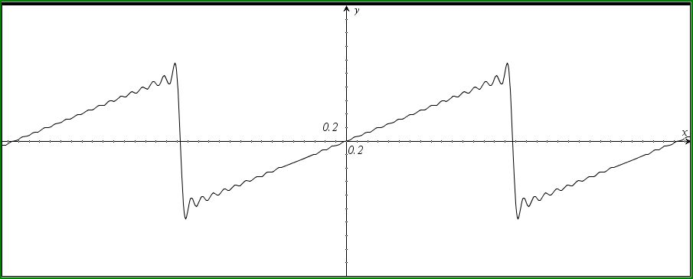

Les coefficients an et bn se calculent comme suit :



 pour n ≥1

Il est commode de remplacer  par  et d’intégrer de 0 à . On choisira éventuellement un autre intervalle d’intégration par commodité de calcul (exemple de –pi à +pi).

Le calcul de ces coefficients requiert des outils mathématiques tels que le changement de variable, l’intégration par partie ou les formules trigonométriques.

Il est utile de connaître ces quelques propriétés :

*) si la fonction est paire, les bn sont tous nuls.

*) si la fonction est impaire, les an sont tous nuls.

Notons que si la fonction privée de sa composante continue est impaire alors les an sont nuls pour n ≥ 1.

*) si la fonction admet une symétrie de glissement (f(t+T/2) = - f(t)), les coefficients d’ordre pair sont tous nuls.

Nous pouvons regrouper les termes de même ordre (sin et cos) en une seule sinusoïde dont on obtiendra le module et la phase par les formules suivantes :

 et 

Cn et  sont respectivement l’amplitude et la phase de l’harmonique de rang n de la décomposition de f(t).

Ainsi la décomposition en série de Fourier devient :



Nous pouvons alors tracer le spectre d’amplitude de f(t) en traçant une raie d’amplitude Cn à  pour chaque n.

Il est souvent utile de représenter le spectre en échelle logarithmique pour l’axe vertical. En effet une raie faisant 1 % du fondamental est invisible sur un diagramme en échelle linéaire mais le devient parfaitement en échelle logarithmique.

Exemple :

Spectre en échelle linéaire :

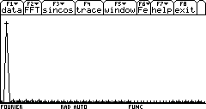

Spectre en échelle logarithmique :

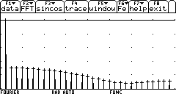

Le fondamental a une amplitude de 0 dBV soit 1 V.

L’échelle logarithmique permet de voir des harmoniques à -35 dBV soit  et moins encore.

La lecture d’un spectre d’amplitude permet de calculer sa valeur efficace sachant que la puissance d’un signal est la somme de la puissance de chacune de ses harmoniques :





Plus intéressant en électronique nous pouvons calculer le taux de distorsion d’un signal. Deux définitions existent :





Rq : les Cn sont à exprimer en volts et non en dBV, ce qui n’aurait pas de sens.